Разъяснительная работа среди населения
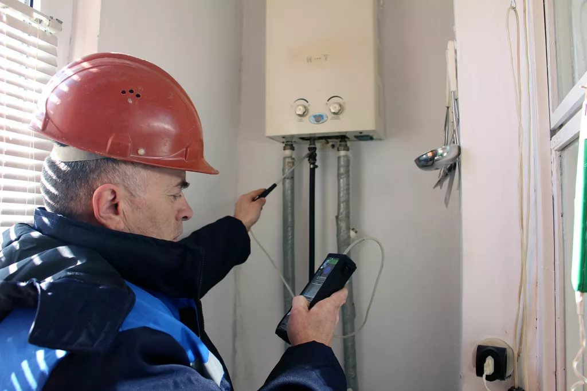
На территории района постоянно проводятся мероприятия в рамках исполнения мер по предотвращению и профилактике возникновения чрезвычайных ситуаций техногенного характера на инженерных коммуникациях на территории Волгоградской области, утвержденного заместителем Губернатора Волгоградской области В.Н.Гречиной.
Продолжаются рейдовые мероприятия по обходу абонентов «группы риска». С 01.10.2018 по 12.10.2018 комиссия посетила 53 абонента. Специалистами филиала ООО «Газпром газораспределение Волгоград» в г.Николаевске проводится разъяснительная работа с собственниками домовладений и квартир на предмет соблюдения правил безопасности работы и использования газового оборудования и необходимости заключения договоров на ТО ВД(ВК)ГО. Напоминаем, что ЗАКЛЮЧЕНИЕ ДОГОВОРОВ НА ТО ВД(ВК)ГО НЕОБХОДИМО в соответствии с Правилами пользования газом в части обеспечения безопасности при использовании и содержании ВД(ВК)ГО, утвержденными Постановлением Правительства РФ от 14.05.2013 г. №410.

